ZOEZI LA O&OD KATIKA PICHA
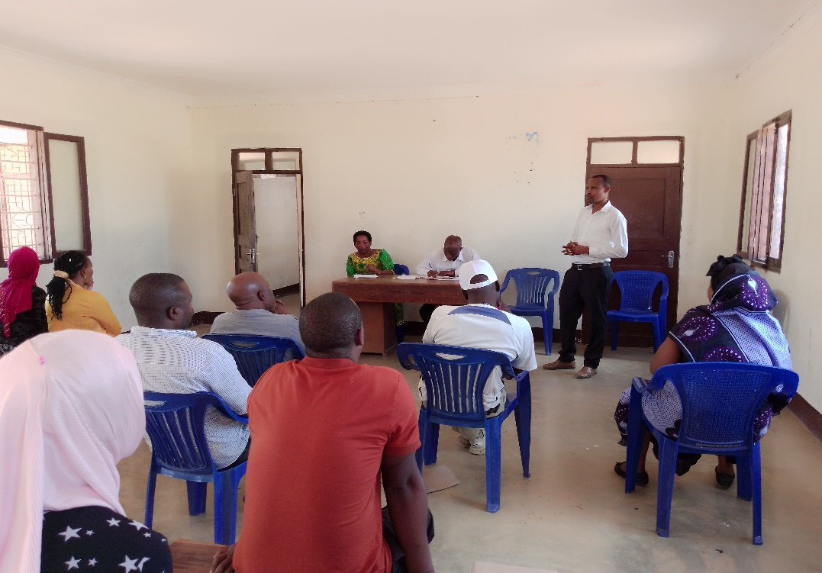
Wajumbe wa Kamati ya Maendeleo ya Kata ya Majengo wakimsikiliza mwezeshaji Ndg. Mkuki Zephania Mkuki kuhusiana na suala zima la uibuaji miradi ya maendeleo kupitia mbinu shirikishi Jamii ya Fursa na Vikwazo vya Maendeleo (O&OD)

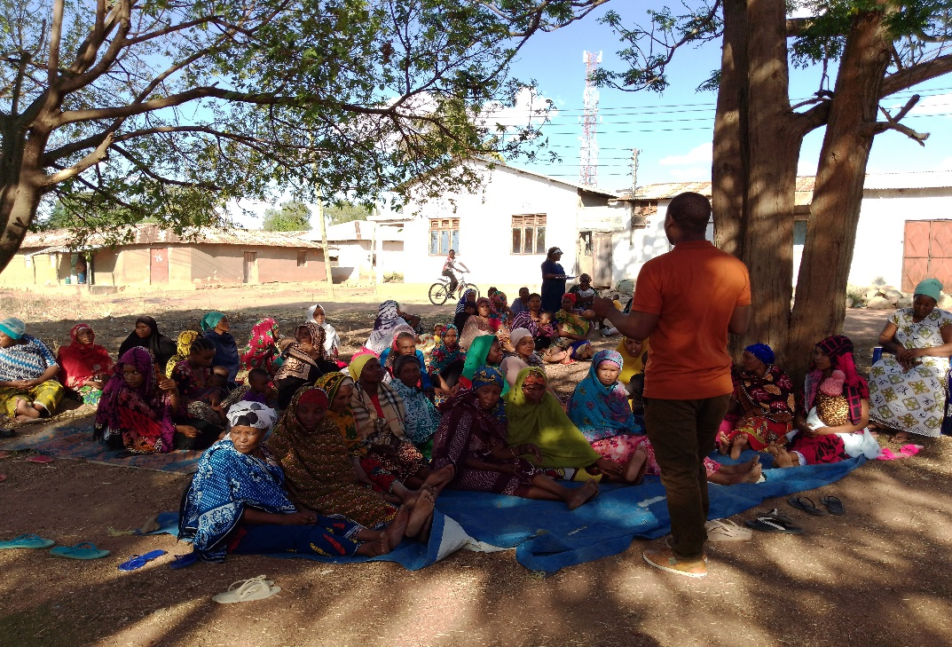
Wananchi wa Mtaa wa Stendi katika Kata ya Majengo wakimsikiliza mwezeshaji Bw. Shinje Manengo katika zoezi la uibuaji miradi Kupitia mbinu shirikishi Jamii (O&OD) iliyoboreshwa.
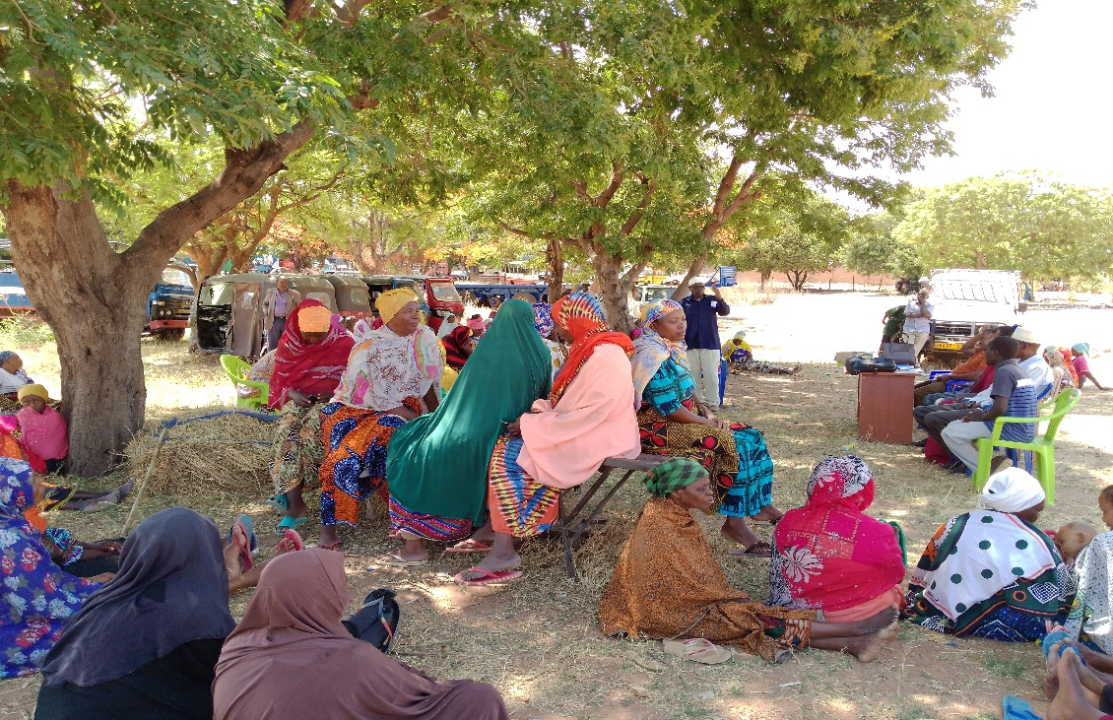
Diwani wa Kata ya Misuna Mh. Hamis Kisuke akifafanua jambo mbele ya wananchi wa Mtaa wa Karakana kuhusiana na uibuaji miradi kwa ajili ya maendeleo ya Kata ya Misuna.

